РЕДКИЕ РАСТЕНИЯ БОЛЬШОГО СОЧИ
На земле исчезают цветы.
С каждым годом заметнее это.
Меньше радости и красоты
Оставляет нам каждое лето.
Разнообразна и богата растительность города Сочи. Растительный покров не остается постоянным, он изменяется естественным путём и под влиянием деятельности человека. Уменьшается численность таких растений как: адиантум венерин волос, иглица подлистная, цикламен кавказский, зимовник кавказский, подснежник кавказский, первоцвет Комарова, лук медвежий (черемша) и др.
В нашем городе многое делается для охраны растений, уходу за ними. Более шестисот видов и форм культивируется в Сочинском дендрарии.
Охрана отдельных видов растений конкретно осуществляется путём запрещения их сбора, нерегламентированных заготовок в качестве сырья, разрушения мест обитаний (это относится к некоторым лекарственным растениям: ландыш майский диоскорея кавказская, валериана двудомная). Одним из способов охраны является выделение заказников в местах, где произрастают редкие растения. Очень эффективной мерой охраны является культивирование.
Многие растения занесены в Красную книгу города Сочи. Решающее значение имеет разъяснительная работа среди населения, особенно школьников, о важности бережного отношения к зелёному другу.
Каждый объект растительного мира, занесённый в перечень таксонов растений Красной книги города Сочи, должен быть отнесён к одной из категорий, характеризующих степень угрозы исчезновения таксона в естественной среде обитания, либо его природоохранный статус на территории Краснодарского края.
Сущность категорий состоит в оценке риска исчезновения таксона с территории Краснодарского края. Отнесение таксона к категории 1,2 означает большую вероятность его исчезновения из дикой природы Краснодарского края. Категории 1, 2 обозначаются как «категории угрозы исчезновения».
Среди растений города Сочи, нуждающихся в охране, много растений – эндемов (сосна пицундская), древних растений – реликтов флоры третичного периода (тис ягодный, инжир обыкновенный, фиговое дерево, смоковница, самшит колхидский и др.)
Немало в Большом Сочи и экзотичных растений, нашедших здесь свою вторую родину. Они тоже нуждаются в уходе и охране. Красота окружающей природы - в наших руках.
Чтоб пустыни нагрянуть не смели,
Чтобы души не стали пусты,
Охраняются звери, охраняются змеи,
Охраняются даже цветы.

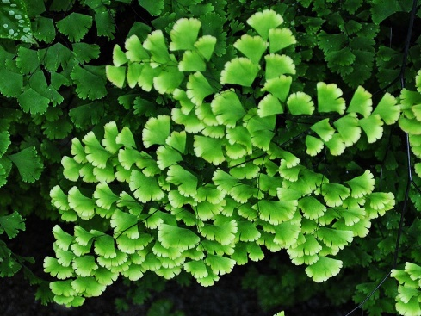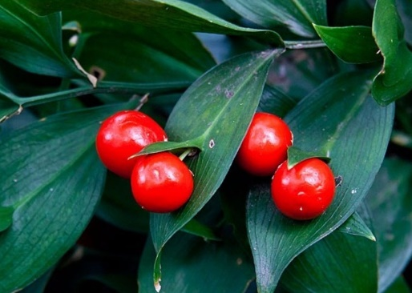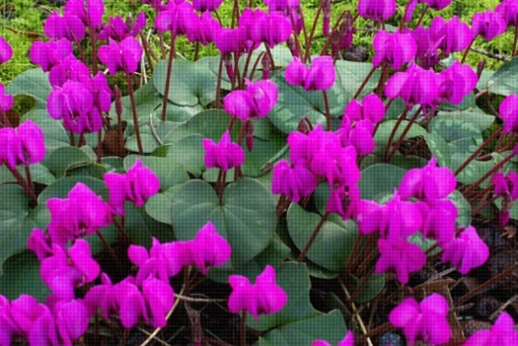
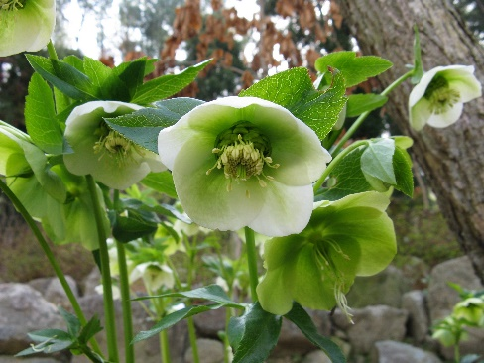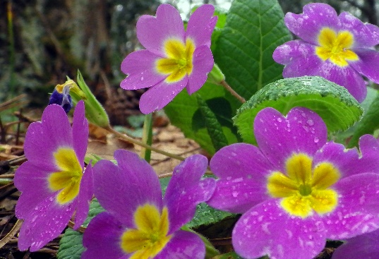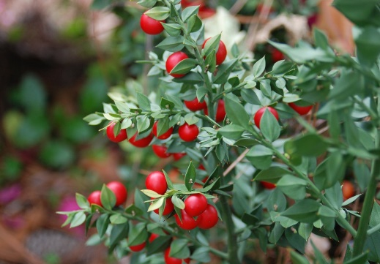
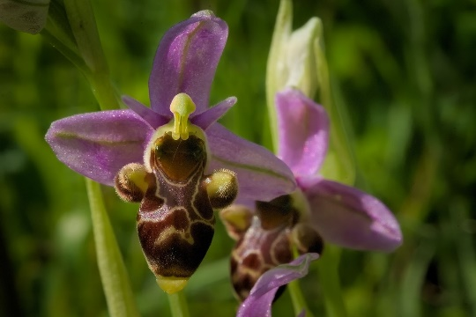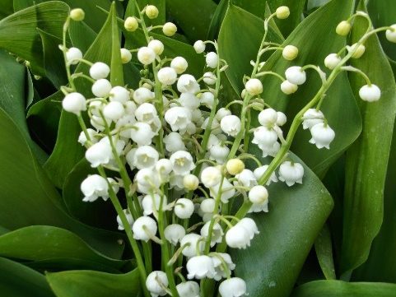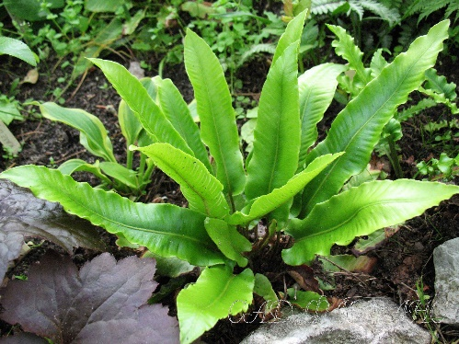
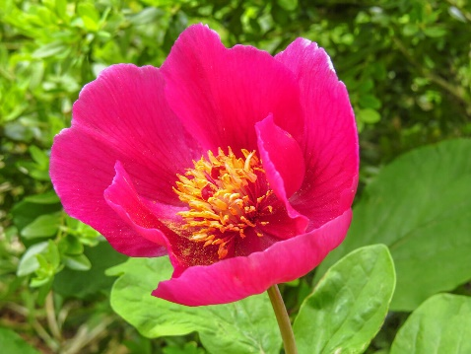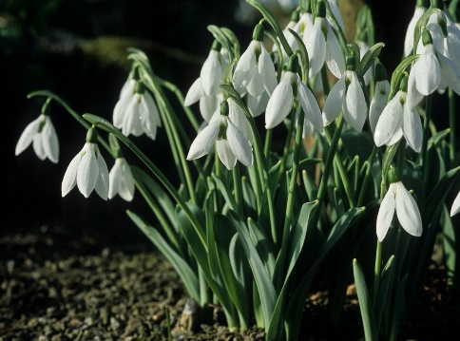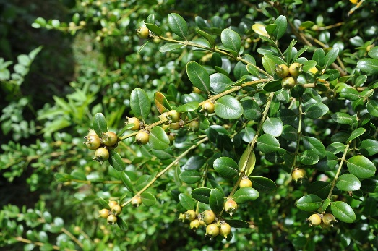
На снимках: адиантум венерин волос, иглица подлистная, цикламен Кавказский, зимовник Кавказский, примула (первоцвет Комарова, иглица Колхидская, офрис Кавказский, ландыш Майский, листовик Сколопендровый, пион Кавказский, подснежник Кавказский, самшит Колхидский

